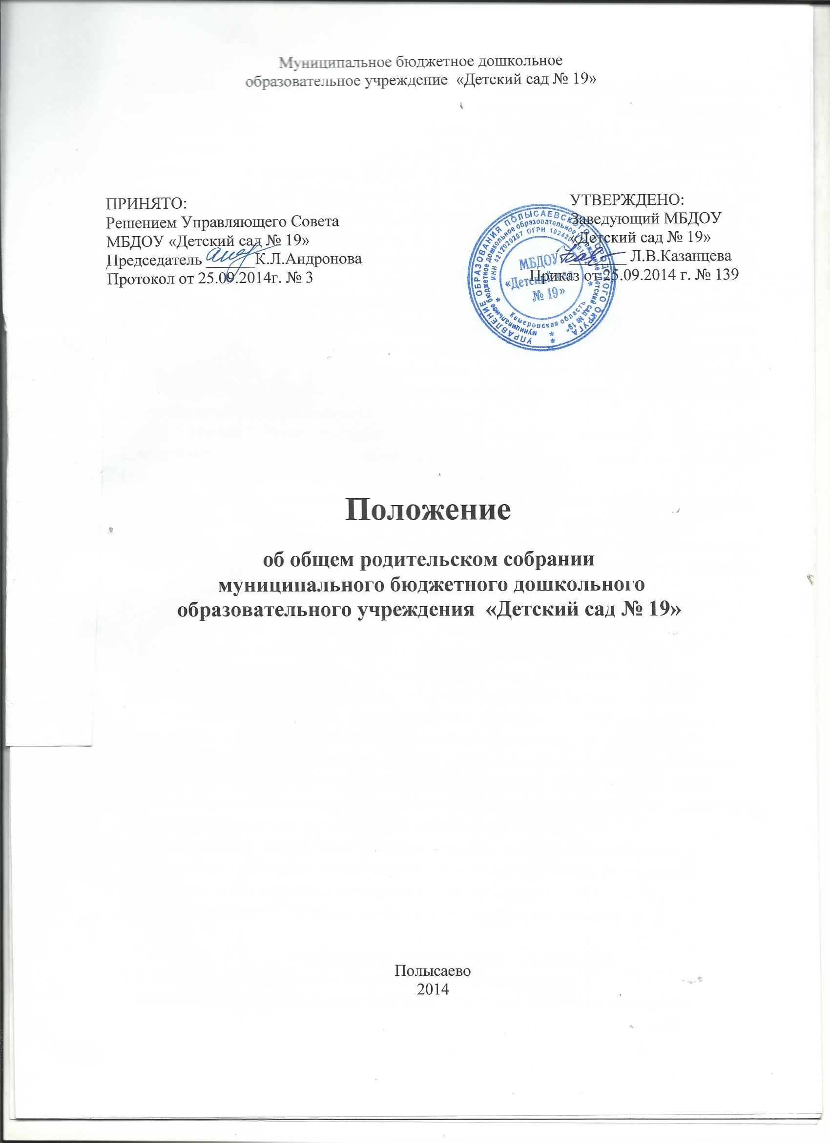

1. Общие положения
1.1.Настоящее Положение об Общем родительском собрании разработано для муниципального бюджетного дошкольного образовательного учреждения «Детский сад № 19» (далее - Учреждение) в соответствии с Федеральным законом от 29 декабря 2012 г. № 273-ФЗ «Об образовании в Российской федерации» (ст. 26 п.6, 44 п.3), Семейным кодексом РФ (ст.12), Конвенцией ООН о правах ребенка, приказом Минобрнауки России от 30.08.2013 г. № 1014 «Об утверждении Порядка организации и осуществления образовательной деятельности по основным общеобразовательным программам – образовательным программам дошкольного образования», Уставом Учреждения.
1.2.Общее родительское собрание муниципального бюджетного дошкольного образовательного учреждения «Детский сад № 19» (далее – Родительское собрание) – коллегиальный орган управления Учреждением, действующий в целях развития и совершенствования образовательной деятельности, повышения социального статуса дошкольного образования, взаимодействия родительской общественности и Учреждения.
1.3. В состав Родительского собрания входят родители (законные представители) несовершеннолетних обучающихся (далее - родители (законные представители)), посещающих Учреждение.
1.4.Решения Родительского собрания рассматриваются на педагогическом совете и при необходимости на Управляющем совете Учреждения.
1.5. Изменения и дополнения в настоящее положение вносятся Родительским собранием Учреждения, принимаются на заседании Управляющего совета и утверждаются приказом заведующего Учреждением.

- Основные задачи Родительского собрания
2.1. Основными задачами Родительского собрания являются:
-совместная работа родительской общественности и Учреждения по
реализации основных принципов государственной политики в сфере
дошкольного образования, осуществления образовательной деятельности,
определения правового статуса участников образовательных отношений;
-рассмотрение и обсуждение основных направлений развития Учреждения;
-обеспечение психолого-педагогической поддержки семьи и повышения
компетентности родителей (законных представителей) в вопросах развития и
образования, охраны и укрепления здоровья детей;
-рассмотрение и обсуждение дополнительных услуг в Учреждении;
-координация действий общественности и педагогических работников
Учреждения по вопросам осуществления образовательной,
административной, финансово-экономической деятельности.

- Функции Родительского собрания
3.1. Компетенция Родительского собрания Учреждения:
-знакомится с уставом, лицензией на осуществление образовательной
деятельности, с учебно-программной документацией и другими
документами, регламентирующими организацию и осуществление
образовательной деятельности, присмотр и уход за воспитанниками
Учреждения, касающимися взаимодействия с родительской
общественностью;
-изучает основные направления деятельности Учреждения для формирования
основы физического, нравственного и индивидуального развития личности
ребенка, вносит предложения по их совершенствованию;
-заслушивает ежегодный публичный отчет заведующей Учреждением,
вопросы, касающиеся содержания, форм и методов образовательного
процесса, планирования образовательной деятельности Учреждения;
-обсуждает проблемы организации дополнительных образовательных,
оздоровительных услуг воспитанникам в Учреждении;
-заслушивает информацию педагогических, медицинских работников о
состоянии здоровья воспитанников, ходе реализации образовательных
программ, результатах готовности детей к обучению в школе, итогах
учебного года;
-решает вопросы оказания помощи педагогам Учреждения в работе с
семьями, находящимися в социально опасном положении;
-вносит предложения по совершенствованию образовательной деятельности
в Учреждении;
-участвует в планировании совместных с родителями (законными
представителями) мероприятий в Учреждении: групповых родительских
собраний, общих родительских собраний, Дней открытых дверей и др.;
-принимает решение об оказании помощи Учреждению в улучшении
требований к материально-техническим условиям реализации основной
образовательной программы Учреждения, благоустройстве и ремонте
помещений, детских игровых площадок и территории силами родительской
общественности;
-планирует организацию развлекательных и спортивных мероприятий с
воспитанниками;
-принимает решение об оказании благотворительной деятельности,
направленной на развитие Учреждения, улучшение условий организации
образовательной деятельности.

- Права Родительского собрания
4.1.Родительское собрание имеет право:
-требовать от Совета родителей выполнения и контроля выполнения его
решений;
-наделять председателя Совета родителей полномочиями по заключению от
имени родителей (законных представителей) воспитанников Учреждения
договоров по оказанию услуг Учреждению.
4.2. Каждый член Родительского собрания имеет право:
- потребовать обсуждения Родительским собранием любого вопроса,
входящего в его компетенцию, если это предложение поддержит не менее
одной трети членов собрания;
-при несогласии с решением Родительского собрания высказывать свое
мотивированное мнение, которое должно быть занесено в протокол.

- Структура, порядок формирования и срок полномочий Родительского собрания:
5.1.В состав Родительского собрания входят все родители (законные представители) воспитанников Учреждения.
5.2.Для ведения заседаний Родительское собрание из своего состава выбирает председателя и секретаря сроком на 1 учебный год.
5.3.В необходимых случаях на заседание Родительского собрания приглашаются педагогические, и другие работники Учреждения, медицинские работники, представители общественных организаций, представили Учредителя, органов местного самоуправления по решению вопросов местного значения в сфере образования.
5.4.Председатель Родительского собрания:
-обеспечивает посещаемость Родительского собрания;
-совместно с заведующим Учреждением организует подготовку и проведение
Родительского собрания;
-совместно с заведующим Учреждением определяет повестку дня заседаний
Совета родителей Учреждения;
-взаимодействует с заведующим Учреждением по вопросам ведения
собрания, выполнения решений.
5.5. Срок полномочий Родительского собрании: бессрочно.

6. Порядок принятия решений Родительского собрания и выступления от имени Учреждения
6.1.Родительское собрание работает по плану, являющимся приложением годового плана работы Учреждения.
6.2.Родительское собрание собирается не реже двух раз в год, групповое Родительское собрание - не реже одного раза в квартал.
6.3.Заседания Родительского собрания правомочны, если на них присутствует не менее половины всех родителей (законных представителей) Учреждения.
6.4.Решение Родительского собрания принимается открытым голосованием и считается принятым, если за него проголосовало не менее двух третей присутствующих.
6.5.Организацию выполнения решений Родительского собрания осуществляет Управляющий совет Учреждения совместно с заведующим Учреждением.
6.6.Непосредственным выполнением решений Родительского собрания занимаются ответственные лица, указанные в протоколе заседания Родительского собрания. Результаты докладываются Родительскому собранию на следующем заседании.
6.7. Родительское собрание представляет интересы Учреждения в рамках своих компетенций в государственных, муниципальных, общественных и иных органах.

7.Взаимосвязи Родительского собрания с органами
управления Учреждения
6.1.Родительское собрание взаимодействует с Педагогическим советом Учреждения, Управляющим советом Учреждения, Общим собранием Учреждения.

8. Ответственность Родительского собрания
7.1.Родительское собрание несет ответственность:
-за выполнение закрепленных за ним задач, прав и функций;
-за соответствие принимаемых решений действующему законодательству
Российской Федерации, локальным нормативным актам Учреждения.

- Делопроизводство Родительского собрания
8.1.Заседания Родительского собрания оформляются протоколом, который ведется в электронном виде с последующей распечаткой на бумажном носителе.
8.2.В протоколе фиксируется:
-дата проведения Родительского собрания;
-количественное присутствие (отсутствие) членов Родительского собрания;
-приглашенные (ФИО, должность);
-повестка дня;
-ход обсуждения вопросов;
-предложения, рекомендации и замечания членов Родительского собрания
приглашенных лиц;
-решение.
8.3.Протоколы подписываются председателем и секретарем Родительского собрания.
8.4.Нумерация протоколов ведется от начала учебного года. Протоколы Родительского собрания нумеруются, прошнуровываются, скрепляются подписью заведующей Учреждением и печатью Учреждения в конце текущего учебного года.
8.4.В журнале учета протоколов Родительского собрания фиксируется:
- дата проведения заседания Родительского собрания;
- повестка дня.
8.5.Журнал учета протоколов Родительского собрания нумеруется постранично, прошнуровывается, скрепляется подписью заведующей Учреждением и печатью Учреждения.
8.6.Журнал учета протоколов Родительского собрания хранится в делах Учреждения 3 года и передается по акту (при смене руководителя, при передаче в архив).
8.7.Журналы учета протоколов Родительских собраний групп хранятся у воспитателей групп с момента комплектации группы до завершения получения воспитанниками образования в Учреждении.
8.8.Доклады, тексты выступлений, о которых в протоколе Родительского собрания делается запись «доклад, сообщение (выступление) прилагается», группируются в отдельной папке с тем же сроком хранения, что и журнал учета протоколов Родительского собрания.

